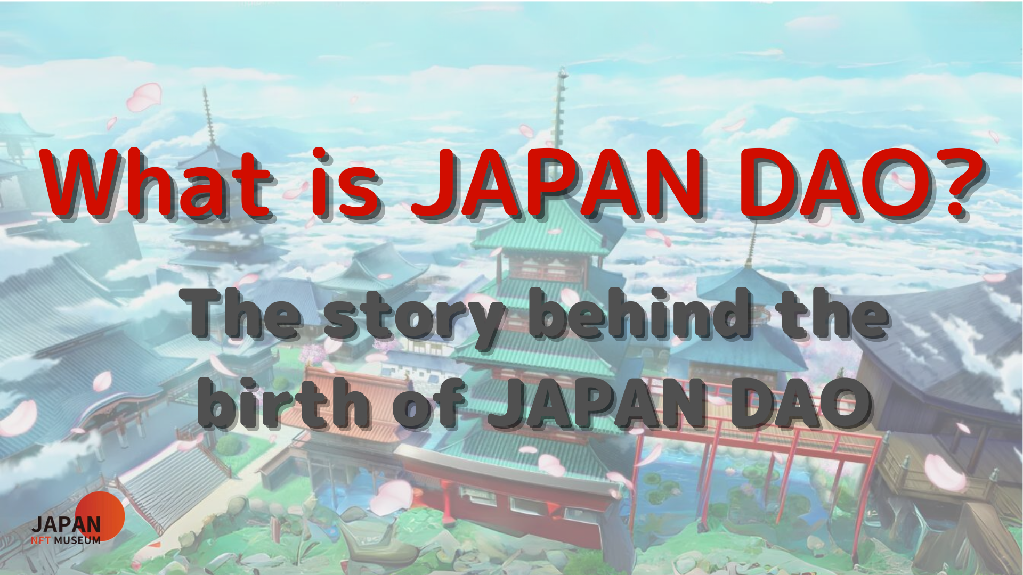
여러분, 안녕하세요!
일본 다오 잡지에 오신 것을 환영합니다.
이 기사를 통해 일본 문화에 대한 깊은 사랑과 열정을 세상에 전달하는 다리로 일본 Dao의 매력을 탐구하고 싶습니다.이 잡지는 "일본 다오 란 무엇입니까?"라는 질문이있는 사람들에게 자세한 답변을 제공합니다.이 기사는 일본 DAO 세계를 심화시키기위한 4 부 시리즈의 첫 번째 부분입니다.여기에서 우리는 "일본 DAO의 출생 배경입니까, 현재 활동에 어떻게 도달했는지?"를 소개합니다.
일본 DAO 공식 사이트 https://japandao.jp/hp
일본의 출생 배경 dao
일본의 탄생은 설립자 (@yudajapandao)의 단어로 시작되었습니다."하나의 작품을 전 세계에 전달하는 것은 어렵다. 일본인 NFT는 어떻게 해외에 도달합니까?""일본 NFT가 모인 세계 최대의 박물관으로 전 세계가주의를 기울여야합니다."
하나의 작품을 세우고 전 세계에 전달하는 것은 어렵습니다. 일본 NFT는 어떻게 해외에 도달합니까?그게 다야!!일본에서 NFT 만 수집하는 세계 최대의 박물관을 만들어 보자!일본에서 NFT가 모인 세계 최대의 박물관은 전 세계를 위해 준비되어 있습니다.나머지는 단지 모두에게 전화를 걸고 있습니다
이 비전은 전 세계적으로 일본 문화의 매력을 전파하고 전 세계에서 사랑받는 일본 제작자가 그 어느 때보 다 많은 시대를 만들어내는 것입니다.일본의 세계 -클래스 기술 기술과 핵심을하는 최고의 제작자는 일본의 부흥의 열쇠입니다.
일본은 NFT에 의해 부활 될 것입니다.NFT를 통해 일본 제작자는 전 세계에서 사랑받습니다.우리는 일본 제작자에게 조금 기여하기로 결정했고 일본 깃발의 빨간색과 흰색 이미지로 일본 NFT 박물관과 아마토를 시작하여 멋진 일본 프로젝트와 손을 잡고 세계를 목표로했습니다!
이를 달성하기 위해 NFT 미술관 설립, 메타 바스 박물관의 개설, 프리미엄 패스, 갤러리 및이자 나 프로젝트의 개념을 포함하여 다양한 이니셔티브가 개척적으로 수행되었습니다.이들 모두는 일본 디지털 아트와 제작자를 지원하고 일본 문화의 화려 함을 세계에 전달하는 것입니다.
일본으로의 진화
시간이 지남에 따라 NFT Fine Art 박물관은 많은 프로젝트를 개발했으며 일본 DAO라는 거대한 조직으로 진화했습니다.현재 일본 DAO는 "일본 NFT 박물관을 운영하는 캐릭터 브랜드"로 자리 잡고 있으며 Amato, Niji 및 Kagura와 같은 프로젝트를 통해 일본 문화를 소개하고 전송하고 있습니다.
* 현재 (2023 년 3 월 기준) 10 개의 프로젝트가 진행 중입니다!!
일본의 현재 Dao
일본 DAO는 현재 전 세계 150 개 이상의 국가에서 4 만 명 이상의 회원이 모이는 글로벌 커뮤니티로 발전했습니다.만화 직렬화, 애니메이션 방송, 게임 개발 및 음악 배포, 시부야, 신주쿠, 이케 부쿠로 및 도쿄의 로프 폰지 (Roppongi)와 같은 다양한 컨텐츠를 제공하고 다양한 형태로 활동하고 광범위한 범위의 활동을 제공합니다. 세대. 우리는 일본 문화의 매력을 계속 전달합니다.
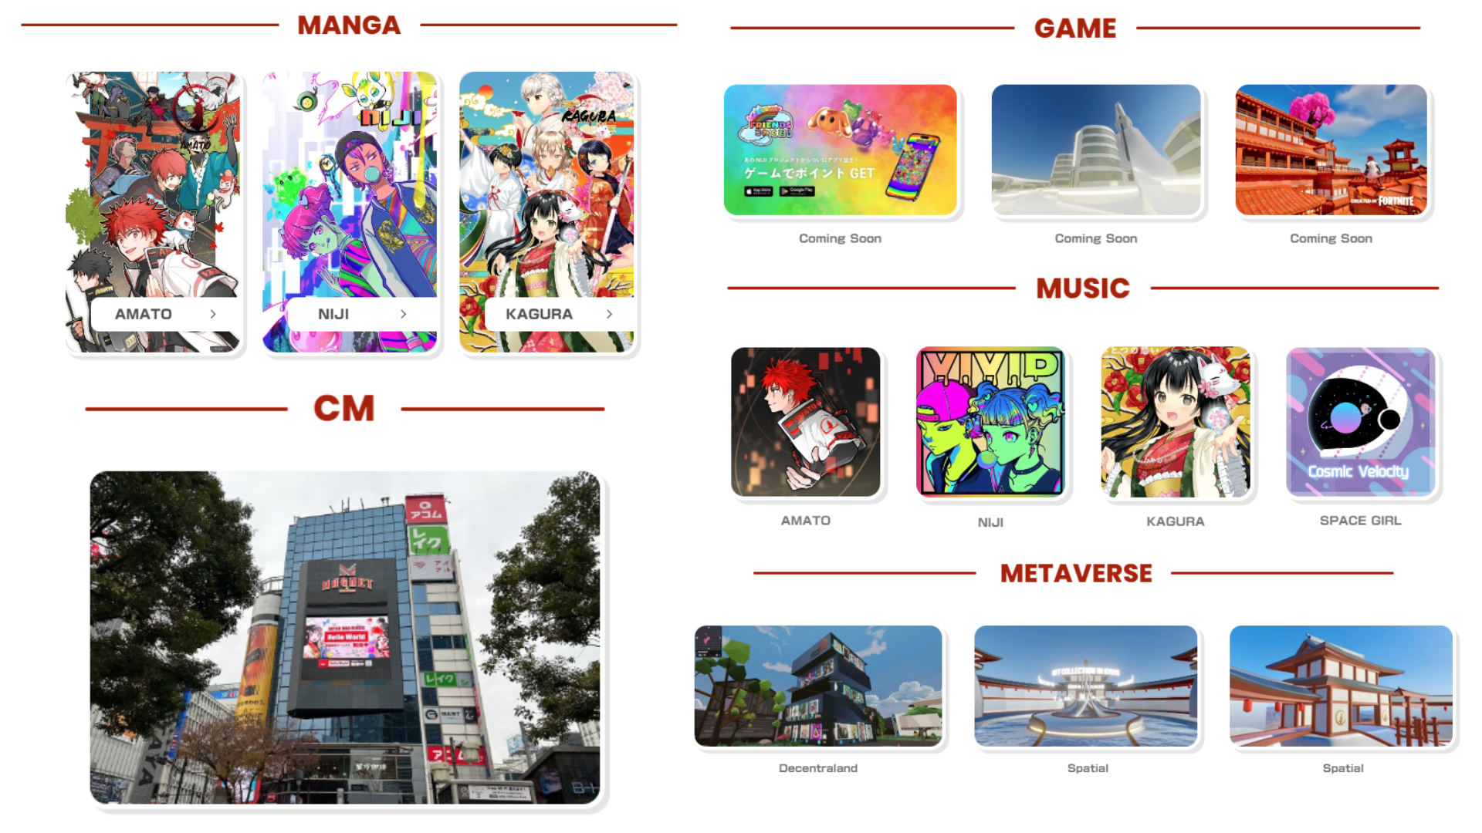
요약
일본 DAO의 이야기는 하나의 아이디어로 시작하여 이제 전 세계에서 주목을 받고있는 거대한 공동체로 성장했습니다.일본 DAO의 역사와 현재의 성공은 미래에 더 많은 도약을위한 기초가 될 것입니다.
슬로건 아래에서 "Let 's Go! Japan dao !!", 전 세계 일본 문화의 매력을 계속 전파하자.
Japandao는 일본 문화를 사랑하는 모든 사람을위한 장소입니다.
우리 커뮤니티에 참여하십시오.공식 불화는 다국적 지원을 받았으며 당신을 따뜻하게 환영합니다.일본 문화의 새로운 매력을 함께 발견하고 전 세계의 문화를 확장합시다.자유롭게 오세요!
두 번째 부분의 다음 부분에서, 우리는 일본 DAO의 로드맵과 목표 달성을위한 조직 구조를 더 깊이 파고들 것입니다.즐기세요!
일본 DAO에 관심이 있다면 "Japan Dao Magazine"의 공식 X 계정을 따르십시오.
공식 X 계정 : https : //twitter.com/japannftmuseum
공식 불화 : https://discord.com/invite/japandao
공식 인스 타 그램 : https : //www.instagram.com/japannftmuseum/

